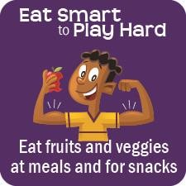

PRAVILNA

PREHRANA
PREHRAMBENA PIRAMIDA I SAVJETI VEZANI UZ PRAVILNU PREHRANU

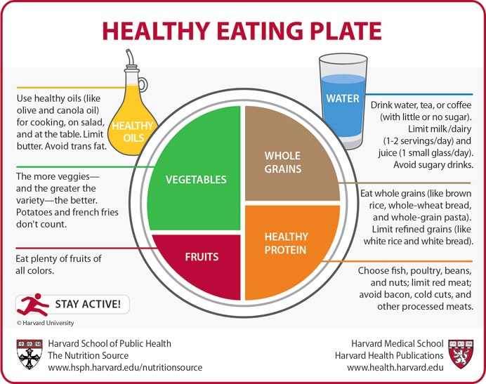

Dječja piramida prehrane (sportaši)

Prehrana se treba sastojati od triju glavnih obroka - doručka, ručka, večere - i dvaju manjih međuobroka - zajutarka i užine. Izbjegavajte veće količine slatkiša, slatkih napitaka i gaziranih pića, čipsa i bombona koji sadrže puno kalorija a nedovoljno nutrijenata.
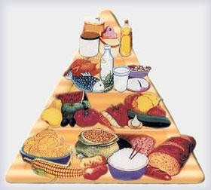

Baza piramide - žitarice (ugljikohidrati)

Kruh, žitarice, riža, i tjestenina… - preporučuje se 6 porcija dnevno

Ova grupa namirnica jako je važna - iz nje naš organizam dobiva energiju potrebnu za rast, igru i učenje, kao i vitamine - naročito one B-skupine. Ove namirnice sadrže i dosta prehrambenih vlakana koja su jako važna jer pospješuju rad crijeve i pomažu očuvanju zdravlja.

Jedna porcija uključuje 1 krišku kruha (preporuka je da je od cjelovitog brašna), pola šalice kuhane tjestenine, riže, zobi, heljde, pšenice ili kukuruza, 3 šalice kokica, 30 g gotovih žitnih pahuljica cornflakes, müsli…)

(kao zaključak: ugljikohidrati su primarno mišićno gorivo. Ako se konzumira dovoljno ugljikohidrata tijekom, prije i nakon treninga biti će se u stanju trenirati duže i jače, te
kvalitetnije nastupiti na najecanju. Najnovija istraživanja sa sveučilišta u Teksasu, dr. John Ivy, pokazala su da je konzumiranje ugljikohidrata, uz malo dodatka bjelančevina (proteina), u prva dva sata nakon natjecanja/treninga je od izuzetne važnosti za brzu nadoknadu
glikogena u mišićima.

Djeca (a i mnogi odrasli) vole slatko i slatkiše. Šećer je takoðer ugljikohidrat i u "zdravoj" prehrani djeteta može praviti teškoće. Dijete najprije bira hranu koja mu je najukusnija, zasiti se šećerom i ne jede one sastojke koji su mu jednako potrebni. U slatkišima ima dosta masnoća te se, osim pretjeranog konzumiranja onoga što bi trebalo biti ograničeno,

javlja i prvo potpuno suvišno debljanje. Zbog svega toga, kada je slatko u pitanju, trebalo bi od najranijih dana uvesti neka ograničenja: slatko je iznimka, svečanost, a ne hrana za svaki obrok.

Drugi red piramide - povrće i voće

Povrće - preporučuju se 3 porcije dnevno

Povrće sadrži puno vitamina i minerala iznimno važnih za zdravlje. U povrću ima dosta vitamina A koji je jako važan za dobar vid i zdravu kožu.

Jedna porcija uključuje 1 šalicu svježeg lisnatog povrća ili pola šalice nasjeckanog sirovog povrća (krastavac, koraba, mrkva, paprika, rajčica…), 1 i pol šalicu kuhane mrkve, pola šalice kuhanog krumpira, 1 pečeni krumpir, 2 kuhane brokule, pola šalice kuhanog kelja, blitve, kupusa, špinata, pola šalice salate od krumpira, graška.

Voće i povrće sadrži puno nutrijenata iznimno važnih za naše zdravlje. Voće - preporučuju se 2 porcije dnevno
Voće je zapravo slatkiš koji gotov dolazi iz prirode. Vrlo je zdravo. Daje organizmu dovoljno važnih vitamina i minerala. U voću ima puno vitamina C koji pomaže očuvanju zdravlja i potiče rast stanica.

Jedna porcija uključuje 1 do 3 šalice 100% voćnog soka, 1 komad voća (kivi, banana,
jabuka, kruška…), pola šalice nasjeckane dinje ili 1 šalice nasjeckanog suhog voća, pola šalice borovnica, malina, kupina, pola šalice nasjeckanog svježeg ili kuhanog voća.

Treći red piramide - mlijeko, meso, riba...

Mlijeko, jogurt, sir… - preporučuju se 2 porcije dnevno

Glavni sastojak koji dobivamo iz ovih namirnica je mineral kalcij. Trebamo ga da bismo imali jake kosti i zube. Ali više puta treba uzeti jogurt, obrano mlijeko i svježi sir, a katkad maslac
i masniji tvrdi ili topljeni sir.

Jedna porcija uključuje 1 šalicu mlijeka, sojina mlijeka, jogurta, svježeg kravljeg sira, sladoleda ili pudinga, 40 g tvrdog sira.

Meso, perad, riba, jaja, grah, leća, soja, slanutak i orasi, lješnjaci, bademi, pistacija, kikiriki - preporučuju se 2 porcije dnevno

Najvažnije što naš organizam treba iz ovih namirnica su bjelančevine (koje nam pomažu
izgraditi jake mišiće) i željezo (koje je potrebno za odvijanje važnih procesa u našem tijelu). Orasi, bademi, lješnjaci, pistacija, kikiriki odlične su grickalice i vrlo su hranjivi.

Jedna porcija uključuje 55 do 85 g krtog mesa, ribe, mesa peradi, 1 šalice lososa ili tune iz konzerve, 1 odrezak od soje, pola šalice kuhanog graha ili drugih mahunarki (leća, soja, grašak..). 30 g mesa možete zamijeniti dvjema žličicama maslaca od kikirikija ili 1 jajetom.

pravilo broj jedan kod prehrane djece u rastu i razvoju je: dovoljno bjelančevina u hrani.
To praktički znači jednu do dvije šalice mlijeka dnevno i barem jedan obrok s mesom, ribom, mliječnim proizvodima ili jajem. Malo više od toga nije štetno, ali mnogo više od toga jest.

Vrh piramide - slatkiši i masti

Slatkiši, masna i slana hrana - što manje

Ove namirnice treba jesti u malim količinama. Hrana koja sadrži puno masti, šećera i soli ne osigurava dovoljno osnovnih hranjivih tvari.

Slatkiši imaju puno kalorija a malo hranjivih tvari pa izbjegavajte bijeli šećer, slatka pića, previše meda, slatkih sirupa i slično .

Masti se međusobno razlikuju pa je važno koju vrstu uzimamo. Izbjegavajte masnoće iz
mesa i mliječnih proizvoda. Oko 5. godine dijete može postupno preći s punomasnog mlijeka na mlijeko s 1 do 2% mliječne masti. Kod pripreme jela koristite maslinovo i ostala biljna ulja: kukuruzno, suncokretovo, sojino… i meso koje nema puno masti (krto). Slatkiši imaju puno kalorija a malo hranjivih tvari pa izbjegavajte bijeli šećer, slatka pića, previše meda, slatkih sirupa i slično.

Manjoj djeci (od 2 do 3 godine) potreban je isti broj porcija kao većem djetetu ali i manje kalorija - pa se preporučuje smanjiti veličinu porcija na ? veličine (brojiti ih kao jedno serviranje) i svakodnevno ponuditi namirnice iz svih grupa pa time osigurati raznoliku ponude. I ne zaboravite... Važno je odabrati zdravu hranu svaki dan!

Mršavost

Ako vam se čini da je dijete premršavo, a to vrijedi i za odrasle koji se iz estetskih razloga žele ipak malo udebljati, trebalo bi pokušati kombinacijom tjelovježbe i hrane bogatije bjelančevinama. To znači povećati prvenstveno mišićnu masu, kao što to rade bodibilderi. Jasno je da povećanjem unosa kalorija i stvaranjem ograničenih količina masnoga tkiva nećemo prouzročiti neku posebnu štetu. Šteta može nastati ako se dijete (a i odrasli) polako nauči konzumirati veće količine hrane te mu to postane običaj. često je upravo to uzrok problema s prekomjernom težinom u kasnijem životu. Roditelji, mislite na to!

Problemi mršavosti nastaju onda kada organizam gladuje, to jest kada dobiva manje hrane nego što treba za svoje funkcioniranje. Najprije pokuša potrošiti sve rezerve masti, koje je zbog takve mogućnosti i spremio, ali poslije počinje izgarati vlastite bjelančevine, svoje vlastito živo tkivo..

SPORTSKA PREHRANA
- Djeca koja se bave sportom u pravilu trebaju jesti vise nego djeca koja nisu aktivna.
- To je tako zato sto tjelesna aktivnost kojom se bave dovodi do sagorijevanja mnogo veće količine kalorija koje treba nadomjestiti kako bi se održala energetska ravnoteža.
- Potreba za kalorijama raste tijekom puberteta, pa stoga adolescenti sportaši moraju uzimati više kalorija dnevno nego neaktivni adolescenti.
- Ipak, svaki je pojedinac različit, pa su različite i potrebe za energijom.
- Važno je uzeti u obzir koliko je vremena utrošeno na bavljenje sportom i trening.
- Na primjer, dijete koje sudjeluje u programu izvanškolskih aktivnosti jedan dan u tjednu morat će jesti vise od djeteta koje uopće ne sudjeluje.
- Ipak, to dijete neće morati jesti toliko kao dijete koje sudjeluje u satovima izvanškolskih aktivnosti svaku večer u tjednu.
- Prosječne energetske potrebe umjereno aktivne djevojčice u pubertetu iznose 2000-2500 kilokalorija dnevno, a dječaka 2500-3000 kilokalorija. Aktivniji dječaci i djevojčice moraju unijeti vise od toga.
- Kalcij i željezo dva su vrlo važna nutrijenta za mlade sportaše.
- Kalcij je ključan za rast jakih kostiju.
- Za sportaše je neophodno da imaju jake kosti kako bi se izbjegle ozljede uslijed udaraca izazvanih vježbama kao sto su trčanje i skakanje.
- Kalcijem obiluje hrana kao sto je mlijeko, jogurt, sir i lisnato povrće.
-Željezo je važno za prijenos kisika po tijelu do aktivnih mišića.

stoga treba nadomjestiti.
- Sportaši moraju piti mnogo vode prije, tijekom i nakon tjelovježbe.
- Tijekom tjelovježbe, tijelo koristi mehanizam znojenja kako bi se rashladilo.
Pretjerano
znojenje može uzrokovati dehidraciju tijela, te je stoga neophodno uzimati vodu kako bi se nadomjestila ona koja je izgubljena.
- Dehidracija može uzrokovati da se osjećamo loše, i tako negativno utjecati na rezultate.
-Može dovesti do pada koncentracije, gubitka vještine, vrtoglavice i mučnine. Jaka dehidracija može čak i ubiti.
-Veća je vjerojatnost da će se djeca ozlijediti ako vježbaju bez odgovarajuće hidracije.
-Nemojte čekati da se javi osjećaj žeđi. U tom stadiju tijelo je već 2% dehidrirano.
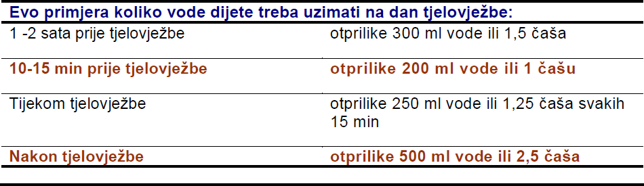

- Potaknite djecu da organiziraju obroke i međuobroke oko tjelovježbe.
Obrok pristojne veličine trebalo bi pojesti između 1,5 i 3 sata prije tjelovježbe.
Ukoliko se mnogo hrane konzumira kasnije od toga, želudac može biti neugodno pun tijekom aktivnosti, a energija će se potratiti na probavu.

Isto je tako važno da ne budete gladni. Grickalice visoke energetske vrijednosti poput energetskih pločica, banana i orašastih plodova mogu se jesti prije tjelovježbe i za vrijeme dugih treninga.
Važno je ponovno jesti nakon treninga kako bi se nadomjestila sva izgubljena energija. Ovo osobito vrijedi ako se trenira dva dana zaredom.
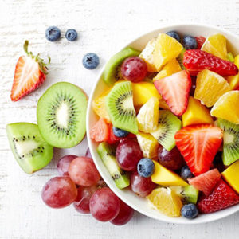
Ta fotografija korisnika Nepoznat autor: licenca CC BY-SA

